Київський національний університет імені Тараса Шевченка
факультет радіофізики, електроніки та комп’ютерних систем
кафедра квантової радіофізики

Лабораторна робота №1
«Пряме цифрове перетворення частоти»

Роботу виконав
студент IV курсу
Леник Богдан

Київ
2014

Тема: Пряме цифрове перетворення частоти
Мета: аналіз спектрів амплітудно – модульованих сигналів з використанням прямого цифрового перетворення частоти.
Теоретичні відомості:
Аналоговий сигнал та його цифрова версія пов’язані процесом, який називається дискретизацією. В ході цього процесу з неперервного сигналу формується послідовність вибірок. Чим більша кількість відліків (більш високі частоти дискретизації), тим точнішим буде представлення сигналу в цифровому вигляді, тоді як у випадку малого числа відліків (низькі частоти дискретизації) може бути досягнуто критичне значення частоти дискретизації, при якому втрачається інформація про сигнал.
Якщо частота дискретизації менше подвійної смуги аналогового сигналу, виникає ефект, відомий як накладання спектрів.
Частотна зона Найквіста визначається як смуга спектру від 0 до$\frac{ν_{d}}{2}$. Частотний спектр розділений на нескінчену кількість зон Найквіста, кожна по $0.5ν_{d}$.
Часто процес дискретизації сигналу, що знаходиться поза першою зоною Найквіста, називають субдискретизацією (undesampling) або гармонічною дискретизацією.
Таким чином, фактично, частоти сигналів, що підлягають дискретизації, можуть знаходитись у будь - якій унікальній зоні Найквіста і смуга в першій зоні Найквіста буде точним представленням сигналу (за виключенням обернення частоти, яке відбувається, коли сигнали розташовані у парних зонах Найквіста). Тут можна ясно сформулювати критерій Найквіста.
Для збереження інформації про сигнал частота дискретизації повинна бути рівною або більшою, ніж подвійна ширина його смуги.
Дискретизація сигналів, що знаходяться вище першої зони Найквіста, є досить популярною задачею, пов’язаною з телекомунікаціями, оскільки цей процес еквівалентний аналоговій демодуляції.

Схема експериментальної установки:
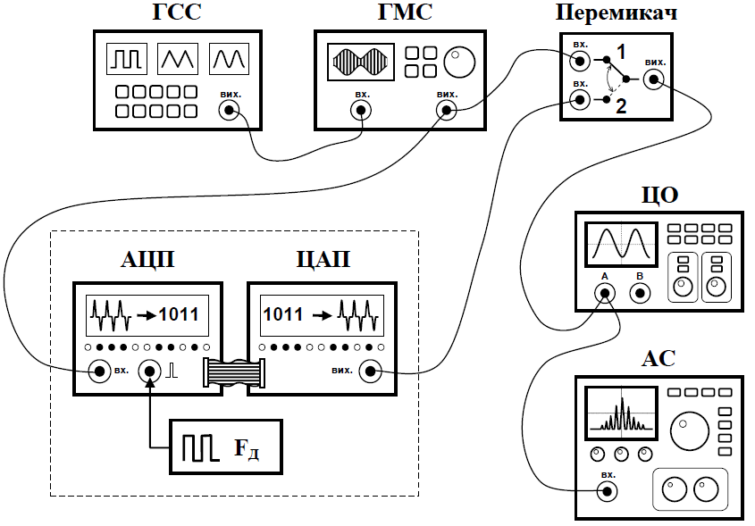
Завдання:
- Вивчити та зібрати експериментальну установку для проведення досліджень.
- Використовуючи генератор модульованих сигналів, генератор спеціальних сигналів та аналізатор спектрів, отримати та зарисувати форму та спектр радіосигналу синусоїдальної форми.
- Здійснити перетворення амплітудно-модульованого сигналу за схемою АНАЛОГ-КОД-АНАЛОГ, використовуючи систему АЦП-ЦАП.
- Отримати спектри сигналу з виходу ЦАП за допомогою аналізатора спектрів та цифрового осцилографа та зарисувати їх.
- Дослідити зміну спектру амплітудно-модульованого сигналу з виходу ЦАП в залежності від частоти несучої.
- За допомогою зміни частоти несучої визначити частоту дискретизації вхідного сигналу в АЦП.
- Визначити в якій зоні Найквіста знаходиться основний спектр радіосигналу при заданій частоті дискретизації.
- Здійснити перетворення радіосигналу прямокутної форми за схемою АНАЛОГ-КОД-АНАЛОГ, отримати спектр сигналу з виходу ЦАП та визначити мінімальну тривалість прямокутних імпульсів, яка можлива при даній частоті дискретизації.
- Зробити висновки по роботі та оформити звіт.
Хід роботи:
- Зарисуємо спектр радіосигналу синусоїдальної форми:
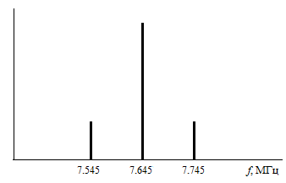
Спектр радіосигналу:

- Частота несучого сигналу
$f_{s}=7.645 МГц$
- Частота модулюючого сигналу
$f_{m}=0.1 МГц$

- Отримаємо спектр амплітудно – модульованого сигналу з виходу ЦАП за допомогою аналізатора спектрів та цифрового осцилографа.
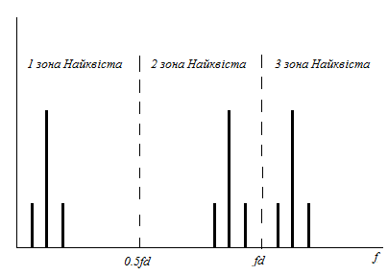
- Аналізатор спектру
Як бачимо, спектр АМ сигналу періодичний з частотою f_{d}. Однак у парних зонах Найквіста порядок частотних компонент зворотній.

- Цифровий осцилограф
Оберемо частоту дискретизації осцилографа $f_{do}=2.5 МГц$
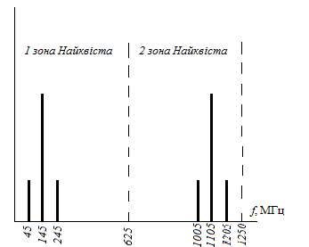
Як бачимо, спектр має такий же вигляд як із виходу аналізатора спектрів.
Можна стверджувати, що частота дискретизації підібрана правильно, тобто $f_{do}>f_{d}$

- Дослідимо зміну спектру АМ сигналу з виходу ЦАП в залежності від частоти несучої.
При зростанні частоти несучої компоненти спектра зміщуються в бік вищих частот у непарних зонах Найквіста та в бік менших частот у парних зонах Найквіста. При спаданні частоти несучої спектр зміщується в бік менших частот у непарних зонах та в бік вищих частот у парних зонах Найквіста.
У випадку, коли частота несучої є кратною частоті дискретизації спостерігаємо співпадіння спектрів двох сусідніх зон (збігаються несучі).
У точках $f=kf_{d}(k-ціле)$ амплітуда рівна нулю (оскільки дані точки – нуль функції sinc(f)). Знаючи інтервал між нулями можна визначити частоту дискретизації (що і буде виконано у п. 4).
- За допомогою зміни частоти несучої визначимо частоту дискретизації вхідного сигналу в АЦП.
f, МГц | ∆, МГц
3.751 | -
5.0014 | 1.2504
6.2517 | 1.2503
7.5021 | 1.2504
8.7523 | 1.2502
10.01 | 1.2577
f – частота несучої, ∆ - інтервал, що чисельно рівний частоті дискретизації.
Середнє: $∆$ = 1.2518 МГц
Абсолютна похибка вимірювань: δ∆ = 0.003 МГц
Відносна похибка: η = 0.24 %
Тоді частота дискретизації: $f_{d}=\left(1.2518±0.003\right) МГц$
№ зони | f₁ | f₂
1 | 0 | 0.6259
2 | 0.6259 | 1.2518
3 | 1.2518 | 1.8777
4 | 1.8777 | 2.5036
5 | 2.5036 | 3.1295
6 | 3.1295 | 3.7554
7 | 3.7554 | 4.3813
8 | 4.3813 | 5.0072
9 | 5.0072 | 5.6331
10 | 5.6331 | 6.259
11 | 6.259 | 6.8849
12 | 6.8849 | 7.5108
13 | 7.5108 | 8.1367
14 | 8.1367 | 8.7626
- Визначимо в якій зоні Найквіста знаходиться основний спектр радіосигналу при заданій частоті дискретизації $f_{d}=1.2518 МГц$
f₁ – нижня межа відповідної зони Найквіста
f₂ – верхня межа зони Найквіста.
Як бачимо, спектр досліджуваного сигналу лежить в межах 13 зони Найквіста. Оскільки центральна частота $f_{s}=7.645 МГц$, а крайні частоти$f_{s1}=7.545 МГц, f_{s2}=7.745 МГц.$Тобто вся смуга сигналу лежить в межах (7.5108; 8.1367 )МГц.

- Отримаємо спектр радіосигналу прямокутної форми з виходу ЦАП та визначимо мінімальну тривалість прямокутних імпульсів, яка можлива при даній частоті дискретизації.
Зобразимо отриманий спектр:
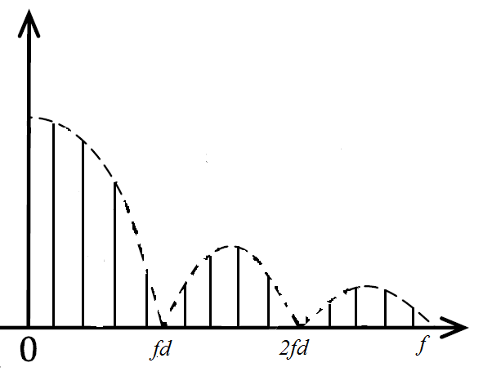
Обвідною даного спектру є функція sinc(f). Інформаційна (корисна) частина спектру повинна знаходитися в межах (0; f_{d}).
Користуючись критерієм Найквіста можна визначити мінімальну тривалість імпульсів:
$T_{min}=\frac{2}{f_{d}}=1.6 мкс$
Також даний параметр можна отримати, змінюючи тривалість прямокутних імпульсів та досягнувши випадку, коли вся смуга інформаційної частини повністю займає проміжок (0; f_{d}).
Тоді отримуємо: $T_{min}=\frac{1}{f}=2 мкс$
Висновок:
У даній лабораторній роботі було проведено аналіз спектрів амплітудно – модульованих сигналів з використанням прямого цифрового перетворення частоти.
Для аналізу спектрів використовувався як і аналізатор спектрів, так і цифровий осцилограф. Покази обох співпадають, але при роботі з цифровим осцилографом була перевага – точне визначення значень компонент спектру. Однак покази сильно залежать від правильного вибору частоти дискретизації осцилографа.
За допомогою зміни частоти несучої було визначено частоту дискретизації вхідного сигналу в АЦП. Отримане значення $f_{d}=1.2518 МГц$ визначено з відносною похибкою η = 0.24 % .
З результатів, отриманих при визначені в якій зоні Найквіста знаходиться основний спектр радіосигналу можна зробити висновок, що частоти сигналів, що підлягають дискретизації можуть знаходитися у будь – якій зоні Найквіста. Тому для збереження інформації та правильного відтворення форми сигналу необхідно, щоб смуга сигналів, що підлягають дискретизації була обмежена однією зоною Найквіста.
За допомогою аналізатора спектрів було визначено мінімальну тривалість прямокутних імпульсів, якими можожна модулювати сигнал, що пройде без втрат через систему АЦП-ЦАП: $T_{min}=2 мкс$

